ჯანმრთელობის გაზომვისა და შეფასების ინსტიტუტი (აშშ) და COVID-19 მოდელირება საქართველოსთვის
ჯანმრთელობის გაზომვისა და შეფასების ინსტიტუტი (The Institute for Health Metrics and Evaluation, IHME) არის გლობალური ჯანმრთელობის კვლევების დამოუკიდებელი ცენტრი ვაშინგტონის უნივერსიტეტის ბაზაზე (სიეტლი, აშშ). მოყოლებული 2007 წლიდან ცენტრი ახორციელებს დამოუკიდებელ, მტკიცებულებებზე დაფუძნებულ, გლობალური ჯანმრთელობის ანალიზს, რითაც ეხმარება მსოფლიო მასშტაბით პოლიტიკის შემქმნელებს, გადაწყვეტილების მიმღებებს, მკვლევარებს და დაინტერესებული ქვეყნების მთავრობებს გადაწყვეტილებების მიღებაში ჯანმრთელობის მიმართულებით არსებული ტრენდების გათვალისწინებით. მათი ძირითადი მხარდამჭერი ბილ და მელინდა გეითსების ფონდი და ვაშინგტონის შტატის ადმინისტრაციაა. IHME-ს განსაკუთრებით გაუთქვა სახელი ე.წ. ჯანმრთელობის გლობალური ტვირთის შესწავლამ (Global Burden of Disease, GBD study), მსოფლიოში დედათა სიკვდილიანობის ანალიზმა და გლობალური ჯანმრთელობის დაფინანსების შესწავლამ (Financing Global Health, FGH), სადაც ქვეყნებთან კოლაბორაციით, მსოფლიო მასშტაბით ახორციელებს ყოველწლიურ ანალიზს და შედეგებს სამედიცინო საზოგადოების ყველაზე პრესტიჟულ ჟურნალ, The Lancet აქვეყნებს. მის კოლაბორატორებსა და ინფორმაციის მომხმარებლებში არიან ევროკავშირი, ჯანმო, იაპონიის თანამშრომლობის საერთაშორისო სააგენტო, თეთრი სახლი, საუდის არაბეთის მთავრობა, მსოფლიოს განვითარებული და განვითარებადი ქვეყნების სხვადასხვა უწყებები და სხვა.
საქართველოსთან 2014 წლიდან, როგორც ოფიციალურ კოლაბორატორთან, IHME ინტენსიურად თანამშრომლობს და ახორციელებს ქვეყნის მონაცემების ასახვას GBD კვლევაში, დედათა სიკვდილიანობის ანალიზსა და სხვადასხვა გლობალური ჯანმრთელობის სფეროში აქტუალური ტრენდების განხილვას. საქართველოს დაავადებათა კონტროლისა და საზოგადოებრივი ჯანმრთელობის ეროვნული ცენტრი (NCDC) არის ქვეყანაში მათი ძირითადი საკონტაქტო ორგანიზაცია.
COVID-19 პანდემიამ IHME-ს სამუშაო არეალი გააფართოვა და ბოლო თვეებია აქვეყნებენ მოდელირებებს. თავდაპირველად მათი სამიზნე არეალი მხოლოდ აშშ იყო, შემდეგ მოცვა გაფართოვდა და დაემატა ის ქვეყნები, რომლებიც განსაკუთრებით გამოირჩეოდნენ ინფექციის გავრცელებით. ამჟამად IHME მთავარი დამკვეთები არიან თეთრი სახლი და ევროკავშირი, რომლებიც მათი დახმარებით ახდენენ ჰოსპიტალურ სექტორზე ზეწოლისა და პერსონალური თავდაცვის საშუალებების (PPE) გათვლას.
მოდელირება საქართველოსთვის
NCDC-მ, არსებული კოლაბორაციის ფარგლებში, მარტიდან დაიწყო IHME-სთან მოლაპარაკება და გარკვეული მონაცემების მიწოდება მოდელირებების წარმოებისთვის. თუმცა ინფექციის დაბალი გავრცელებისა და სიკვდილიანობის მცირე ციფრების გამო იმ პერიოდში შეუძლებელი იყო მოდელირებაში ქვეყნის შეყვანა. ივნისიდან თანამშრომლობა გააქტიურდა და IHME-ს წარმომადგენელს, საქართველოს კოორდინატორს, მიეწოდა ეპიდსიტუაციასთან დაკავშირებული ყველა სახის ოფიციალური ინფორმაცია (საწოლთა ფონდი, ICU და ვენტილატორების რაოდენობა, ინფექციის გავრცელება, აქტიური შემთვევები, გარდაცვალება, ტესტირებები - ყოველდღიური პირველადი და განმეორებითი, ქვეყანაში გატარებული ღონისძებები, გაცემული რეკომენდაციები და სხვა). მონაცემები IHME მხრიდან გადამოწმდა და შეჯერდა ჯონს ჰოპკინსის, ჯანმო-ს, our world in data და სხვა საერთაშორისო წყაროებთან.
25 ივნისს პირველად გამოქვეყნდა IHME-ს სამი სცენარით საქართველოსთვის შემუშავებული პროგნოზი. პროგნოზირების ძირითადი მახასიათებლებია:
- მოიცავს მაქსიმუმ შემდგომ 3 თვეს;
- რეგულარულად ხდება განახლება და დაზუსტება (საშუალოდ 2 კვირაში ერთხელ);
- ითვალისწინებს, რომ დაავადების გადატანის შემდეგ ყალიბდება მყარი იმუნიტეტი, ხოლო მთლიანი მოსახლეობა ახალი კორონავირუსთან მიმართებაში იყოფა SEIR 4 ჯგუფად: ის, ვინც შესაძლოა დაინფიცირდეს (S-usceptible); ვინც დაინფიცირდა, მაგრამ ჯერ არ არის გადამდები (E-xposed); დაინფიცირებული და გადამდები ინდივიდები (I-nfective); გამოჯანმრთელებულები, მყარი იმუნიტეტით (R-ecovered);
- COVID გარდაცვალებული შემთხვევები მნიშვნელოვანი ცვლადია მოდელში და მეტი სარწმუნოებისთვის, გათვალისწინებული ხდება ე.წ. ჭარბსიკვდილიანობის მონაცემები;
- ნაცვლად სეზონურობისა, მოდელში ასახულია პნევმონიის რაოდენობა სეზონთან მიმართებაში;
- გათვალისწინებულია მოსახლეობის სიმჭიდროვე, ოჯახებში ადამიანების საშუალო რაოდენობა, საზოგადო ტრანსპორტის მოხმარება, გრიპის სეზონურობა, მობილობა, კონტაქტების ტაოდენობა, შემზღუდველი ღონისძიები, დაწყება და ხანგრძლივობა.

პირველი სცენარი, რეფერენსი (ყავისფერი):
- ნიღბების გამოყენება რჩება იმ რაოდენობით, რაც ამჟამად არის;
- თანდათან, მაგრამ სტაბილურად მცირდება სოციალური დისტანცირება;
- თუ შედეგად მიიღება სიკვდილიანობა 8 / 1 000 000 მოსახლეზე, 6 კვირით კვლავ იქნება მკაცრად მოთხოვნილი გარკვეულ ღონისძებები (საგანმანათლებლო დაწესებულებების და არა-ესენციური ბიზნესების დახურვა, „დარჩი სახლში“ განკარგულება, დიდი თავყრილობების აკრძალვა, ნიღბების სავალდებულო ტარება), რასაც მოყვება 2 კვირა შემსუბუქება და თუ საჭიროა შემდგომი 6 კვირა ისევ გამკაცრება.
მეორე სცენარი, ყველა შეზღუდვის მოხსნა (წითელი):
- ნიღბების გამოყენება რჩება იმ რაოდენობით, რაც ამჟამად არის;
- თანდათან, მაგრამ სტაბილურად მცირდება სოციალური დისტანცირება;
- არც ერთ შემთხვევაში არ მოხდება მკაცრი ღონისძებების ხელახლა შემოღება.
მესამე სცენარი, ნიღბების უნივერსალური მოხმარება (მწვანე):
- საჯარო, საზოგადო ადგილებში ნიღბების გამოყენება მომავალი 7 დღის განმავლობაში მიაღწევს მინიმუმ 95%-ს (ამჟამად IHME-ს რუკაზე საქართველოში 60-80% ფარგლებშია);
- თანდათან, მაგრამ სტაბილურად მცირდება სოციალური დისტანცირება;
- თუ შედეგად მიიღება სიკვდილიანობა 8 / 1 000 000 მოსახლეზე, 6 კვირით კვლავ იქნება მკაცრად მოთხოვნილი გარკვეულ ღონისძებები (საგანმანათლებლო დაწესებულებების და არა-ესენციური ბიზნესების დახურვა, „დარჩი სახლში“ განკარგულება, დიდი თავყრილობების აკრძალვა, ნიღბების სავალდებულო ტარება), რასაც მოყვება 2 კვირა შემსუბუქება და თუ საჭიროა შემდგომი 6 კვირა ისევ გამკაცრება;
წარმოდგენილი სცენარების მიხედვით, საქართველოს პროგნოზი წარმოდგენილია IHME-ს ოფიციალურ ვებ-გვერდზე.
საერთო სიკვდილიანობა - სამივე სცენარით გათვალისწინებული პირობების დაცვით, 1 ოქტომბერს მცირედ იქნება სიკვდილიანობის მაჩვენებელის მატება (თუმცა მესამე სცენარის შესრულებისას სიკვდილიანობა ამჟამინდელი მაჩვენებელის მსგავსია)
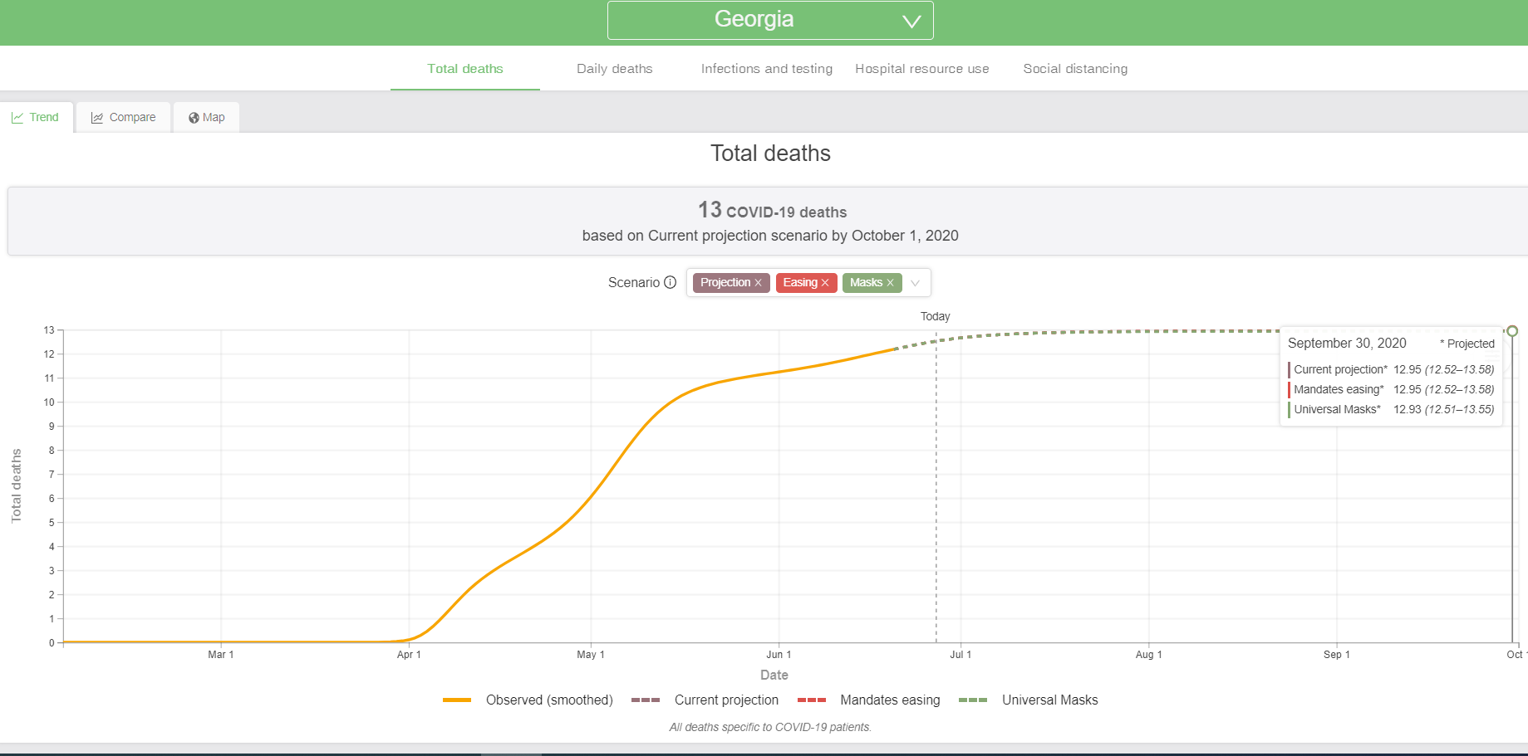
ამჟამინდელი არსებული სიტუაციის გაგრძელებით (მოდელირება მოიცავს მხოლოდ პირველ სცენარს), 1 ოქტომბრისთვის საჭირო დღიური ტესტირებების რაოდენობა შეადგენს 2 000 PCR-ს.
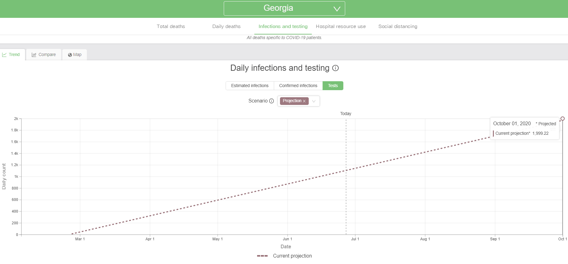
ამჟამინდელი არსებული სიტუაციის გაგრძელებით (მოდელირება მოიცავს მხოლოდ პირველ სცენარს), 1 ოქტომბრისთვის ქვეყანაში არ არის მოსალოდნელი ჰოსპიტალური საწოლების დეფიციტი.
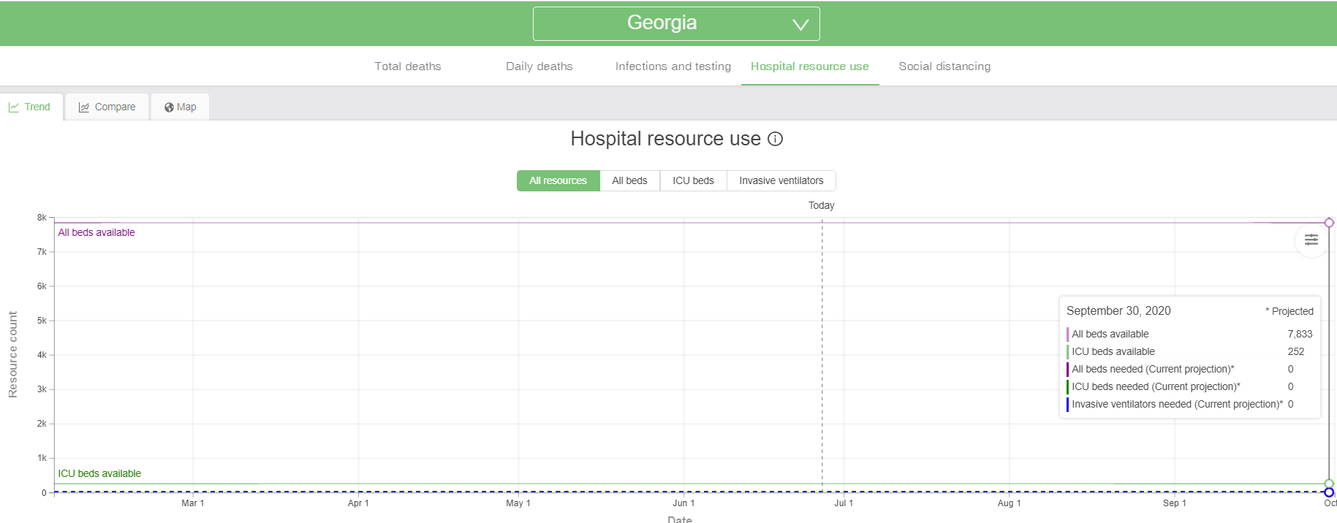
IHME-ს პროექტირებით, 1 ოქტომბრამდე ქვეყანაში სამივე მოდელის პირობებში მაინც განუხრელად მცირდება სოციალური დისტანცირების აღსრულება და აღწევს -5% (ფაქტიურად იგივე ციფრია, რაც პანდემიის დაწყებამდე), მაშინ როცა ამ მანდანტის აღსრულება ყველაზე კარგად ხორციელდებოდა 18-23 აპრილის პერიოდში და დისტანცირების აღსრულება -74% იყო.
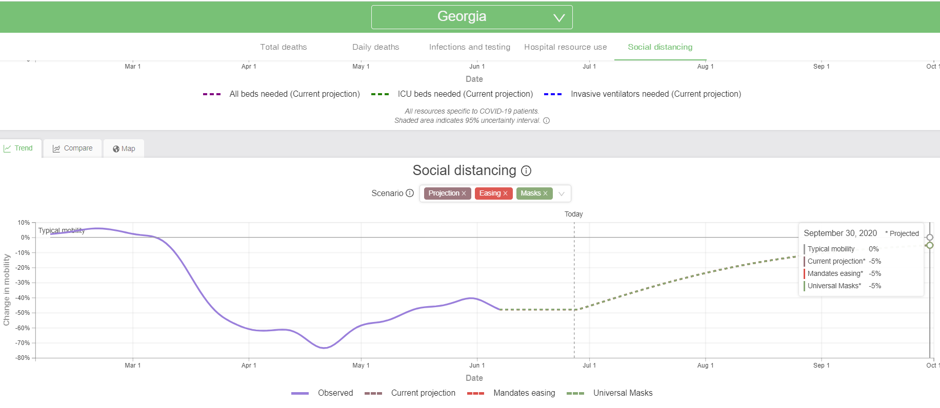
IHME მოდელირება ასევე იძლევა საშუალებას, რომ შედარებული იყოს სხვა ქვეყნებთან. ამ შემთხვევაში მაგალითისთვის წარმოდგენილია საქართველოს, სომხეთის და თურქეთის ტესტირების საჭიროება ყოველ 100 000 მოსახლეზე. 1 ოქტომბრისთვის საქართველოს მაჩვენებლია საშუალოდ 54.55 / 100 000, სომხეთის 107.59 / 100 000 და თურქეთის 125.7 / 100 000
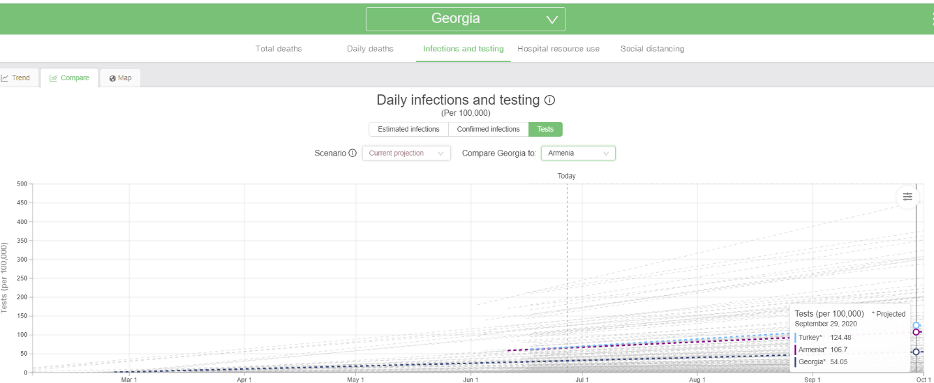
როგორც ზევით აღინიშნა, IHME-ს მოდელირებები არის მოკლევადიანი, მაქსიმუმ 3 თვე. ამ ეტაპზე საქართველოსთვის სამივე სცენარის შედეგები ახლოს დგას ერთმანეთთნ, რაც გასული პერიოდის წარმატებულად განხორციელებული შეზღუდვის ღონისძებების და სწორი ტესტირების მოცვის შედეგია. მოდელირების განახლება გახორციელდება თვეში ორჯერ. შესაბამისად, ნსდს-თან არსებული თანამშრომლობის ფარგლებში, რუტინულად IHME-ს კვლავ კვირაში ერთხელ მიეწოდება ეპიდემიოლოგიური და ტესტირების შესახებ სრული ინფორმაცია. ასევე, თუ ქვეყანაში შეიცვლება შემსუბუქების ან გამკაცრების პოლიტიკა, ამ ტიპის ინფორმაციაც მიწოდებული იქნება, რაც ასახული იქნება შემდგომ მოდელირებებში და შესაძლოა გარკვეული პერიოდის შემდეგ წარმოდგენილ სცენარებში რადიკალური განსხვავება აღინიშნოს.

ჯანმრთელობის გაზომვებისა და შეფასების ცენტრზე მეტი დეტალი შესაძლოა ინახოს აქ
მოდელირების დაშვევების შესახებ დამატებითი ინფორმაცია შესაძლებელია ინახოს აქ
მოდელირების ნახვა შესაძლებელია აქ

